


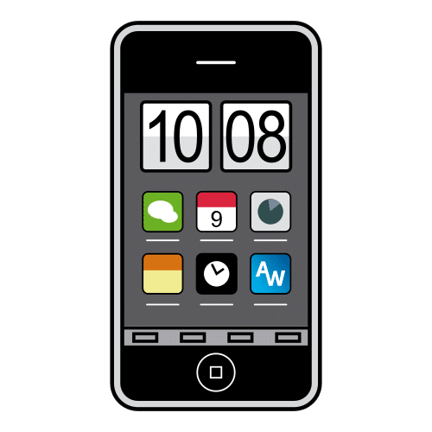

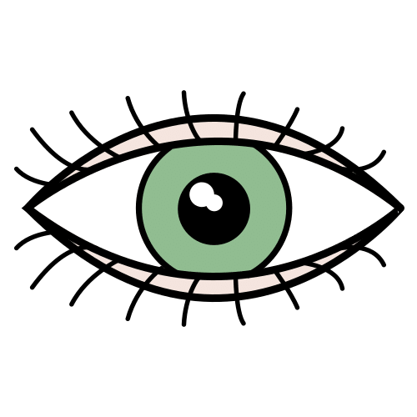

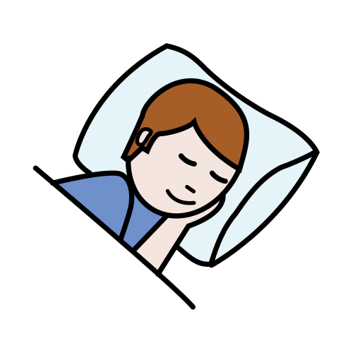



Planea períodos de desconexión en los que la tecnología no esté presente.
Desactiva las notificaciones, pues lo que hacen es distraerte e interrumpirte.
Esconde las aplicaciones más adictivas, cuanto menos te tienten mejor.
Desconéctate como mínimo una hora antes de dormir.
Cambia los colores de tu pantalla a tonos grises. Te será más fácil desconectar si es menos atractiva.
BIENESTAR DIGITAL
El buen uso de los dispositivos tecnológicos e Internet te ayudará a conseguir bienestar en un mundo tan conectado.
Autor pictogramas: Sergio Palao. Origen: ARASAAC (http://www.arasaac.org). Licencia: CC (BY-NC-SA). Propiedad: Gobierno de Aragón (España)
1
2
3
4
5

